**Документация Проекта "Игра Змейка"**

**Содержание:**

1) Введение

2) Технические характеристики

3) Основные компоненты и структура проекта

4) Функциональные возможности

5) Интерфейс пользователя и графика

6) Версии и обновления

7) Диаграммы управления

8) Блок схема

9) Авторы и контактная информация

**Введение**

Эта документация описывает проект консольной карточной игры(БлэкДжек), реализованной на языке C++ с использованием стандартной библиотеки языка. Проект демонстрирует механику игры, в которой игрок соревнуется с ботом, набирая очки и принимая решения на основе текущей игровой ситуации.

**Технические характеристики**

* **Язык программирования:** C++
* **Поддерживаемые платформы:** Windows, Linux
* **Компиляция:** Совместимость с компиляторами, поддерживающими стандарт C++11 или выше
* **Ввод/вывод:** Консольный интерфейс

**Основные компоненты и структура проекта**

**src/main.cpp:** Главный исходный файл, содержащий функцию main.

**Функциональные возможности**

1. **Начало игры:**
   * Возможность выбрать действие из меню: начать новую игру или выйти.
2. **Игровой процесс:**
   * Игрок получает случайные карты с очками от 2 до 9.
   * Игрок принимает решение: взять ещё карту или остановиться.
   * Бот автоматически берёт карты до достижения определённого порога очков.
3. **Подсчёт очков:**
   * Игра завершается, когда игрок или бот набирает 21 очко, больше 21 (перебор), либо принимает решение остановиться.
4. **Определение победителя:**
   * Победитель определяется на основе суммарных очков.

**Интерфейс пользователя и графика**

Игра использует текстовые сообщения для взаимодействия с пользователем. Пример текстовых выводов:

* "Добро пожаловать в игру!" — начальное приветствие.
* "Выберите действие: взять карту или остановиться."
* "Игра окончена! Ваша сумма: X, сумма бота: Y."
* Вывод результата: победа, ничья или поражение.

**Версии и обновления**

* **Дата последнего обновления:** 19.01.2025
* **Текущая версия:** 1.0
* **Изменения:** Начальная версия с базовой функциональностью игры.

**Диаграммы управления**

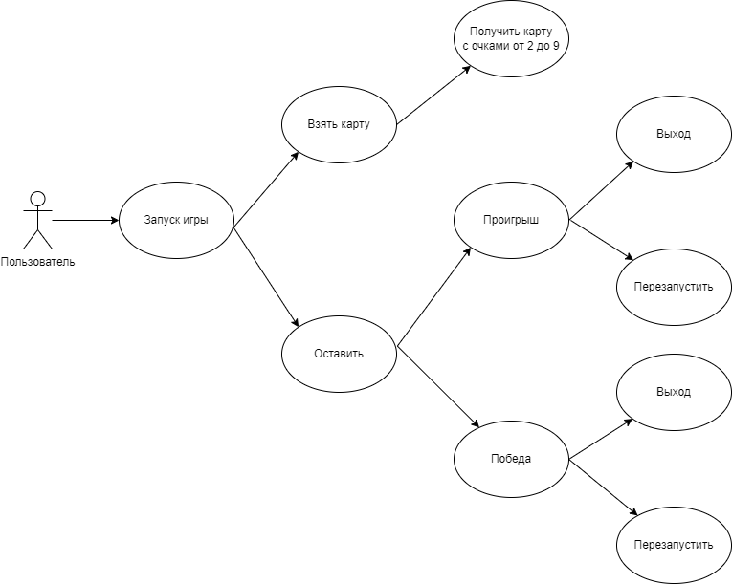

**Блок схема**

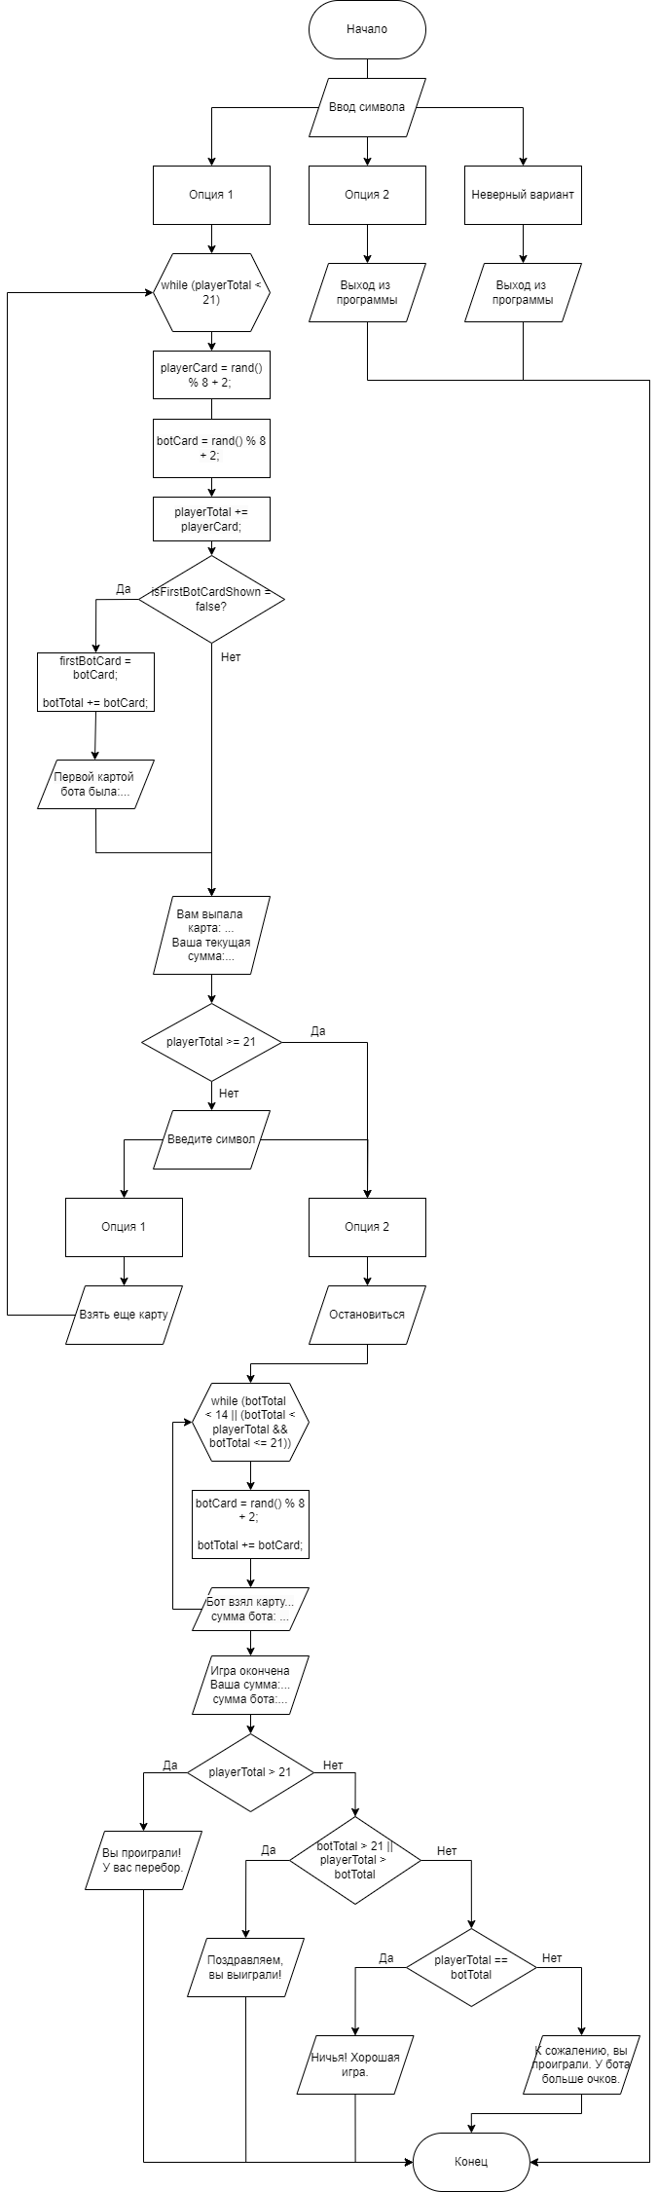

**Авторы и контактная информация**

1. Фалецкий Роман

Email: *[fpomah@gmail.com](mailto:fpomah@gmail.com)*

Группа: ФИТ1 ИС1-2

1. Чередниченко Фёдор

Email: *[fedor19uyfd@gmail.com](mailto:fedor19uyfd@gmail.com)*

Группа: ФИТ1 ИС1-2

1. Сойчик Евгений

Email:jenasck10@gmail.com

Группа: ФИТ1 ИС1-2